Standard č. 6 – Personální zabezpečení

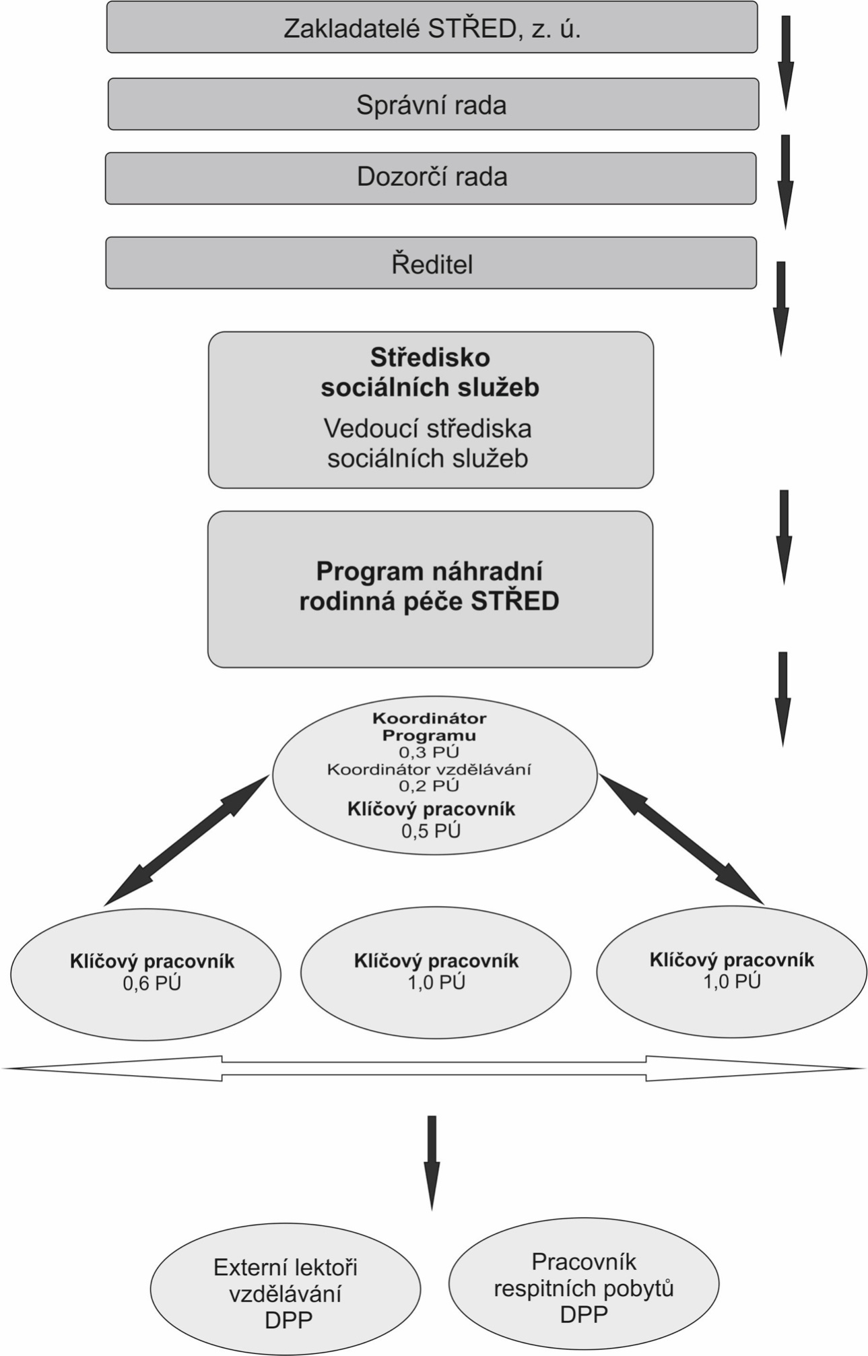

Odborná způsobilost pracovníků
Odborná způsobilost pracovníků programu se řídí zákonem č. 108/20006 Sb., o sociálních službách a zákonem č. 359/1999 Sb., o sociálně-právní ochraně dětí. U každé pozice je uvedeno dle kterého zákona se způsobilost řídí. Pracovníci na všech pozicích musí splňovat bezúhonnost dle zákona, kterou dokazují dodáním trestního rejstříku, ne staršího než 3 měsíce před nástupem do programu.
Odborná způsobilost dle zákona č. 108/2006 Sb., o sociálních službách pro výkon sociálního pracovníka
- Ukončené vyšší odborné vzdělání získané absolvováním vzdělávacího programu akreditovaného podle zvláštního právního předpisu v oborech vzdělání zaměřených na sociální práci a sociální pedagogiku, sociální pedagogiku, sociální a humanitární práci, sociální práci, sociálně právní činnost, charitní a sociální činnost.
- Ukončené vysokoškolské vzdělání získané studiem v bakalářském, magisterském nebo doktorském studijním programu zaměřeném na sociální práci, sociální politiku, sociální pedagogiku, sociální péči, sociální patologii, právo nebo speciální pedagogiku, akreditovaném podle zvláštního právního předpisu.
- Absolvování akreditovaných vzdělávacích kurzů v oblastech uvedených v § 110 odst. 4 písm. a) a b) v celkovém rozsahu nejméně 200 hodin a praxe při výkonu povolání sociálního pracovníka v trvání nejméně 5 let, za podmínky ukončeného vysokoškolského vzdělání v oblasti studia, která není uvedena v písmenu b) (§ 110 odst. 4 písm. c) ZSS).Týká se pouze zaměstnanců, kteří ke dni nabytí účinnosti ZSS (tj. 1. 1. 2007) vykonávali činnosti sociálního pracovníka.6 Těmto zaměstnancům byla stanovena lhůta pro splnění kvalifikačních požadavků (absolvování 200 hodin kurzů a splnění praxe v minimální délce 5 let) do 7 let od nabytí účinnosti zákona, tzn. do 31. 12. 2014 (§ 120 odst. 11 písm. a) ZSS). Pokud však zaměstnanec, vykonávající ke dni účinnosti ZSS činnosti sociálního pracovníka, ke dni 1. 1. 2007 dosáhl 50 let věku, je odborná způsobilost považována za splněnou (§ 120 odst. 12 ZSS).
- Absolvování akreditovaných vzdělávacích kurzů v oblastech uvedených v písmenech a) a b) v celkovém rozsahu nejméně 200 hodin a praxe při výkonu povolání sociálního pracovníka v trvání nejméně 10 let, za podmínky středního vzdělání s maturitní zkouškou v oboru sociálně právním, ukončeného nejpozději 31. 12. 1998 (§ 110 odst. 4 písm. d) ZSS). - Týká se pouze zaměstnanců, kteří ke dni nabytí účinnosti ZSS (tj. 1. 1. 2007) vykonávali činnosti sociálního pracovníka. Těmto zaměstnancům byla stanovena lhůta pro splnění kvalifikačních požadavků (absolvování 200 hodin kurzů a splnění praxe v minimální délce 10 let) do 10 let od nabytí účinnosti zákona, tzn. do 31. 12. 2016 (§ 120 odst. 11 písm. b) ZSS). Pokud však zaměstnanec, vykonávající ke dni účinnosti ZSS činnosti sociálního pracovníka, ke dni 1. 1. 2007 dosáhl 50 let věku, je odborná způsobilost považována za splněnou (§ 120 odst. 12 ZSS). - Registrujícímu orgánu se předkládá: doklad o získání středoškolského vzdělání s maturitní zkouškou v oboru sociálně právním, doklad o výkonu činností sociálního pracovníka k 1. 1. 2007 (např. pracovní smlouva, pracovní náplň), doklad o absolvování praxe a doklad o absolvování 200 hodin kurzů (úředně ověřené kopie osvědčení). Do doby praxe požadované v § 110 odst. 4 písm. c) a d) ZSS se započítává pouze doba skutečně odpracovaná při výkonu sociální práce, bez ohledu na to, zda byla získána před či po účinnosti zákona. Mateřská a rodičovská dovolená se do této doby nezapočítává.7 Sociální pracovníci, kteří mají v přechodném období (stanoveném v § 120 odst. 11 ZSS) splnit požadavek na absolvování 200 hodin kurzů, musí tento požadavek naplnit postupným absolvováním akreditovaných vzdělávacích kurzů pro sociální pracovníky, jejichž hodinovou dotaci sčítají až do překročení požadovaného počtu hodin. Tyto kurzy musí být akreditovány MPSV ČR, přičemž akreditace není rozlišena na kurzy kvalifikační a kurzy dalšího povinného vzdělávání, takže stejný kurz může být jedním sociálním pracovníkem použit k naplnění kvalifikačních předpokladů v rámci přechodného období a jiným ke splnění povinnosti dalšího povinného vzdělávání.

Odborná způsobilost dle zákona č. 399/1999 Sb., o sociálně-právní ochraně dětí pro pověřené osoby
- Sociálně-právní ochranu mohou přímo poskytovat osoby, které získaly odbornou způsobilost.
- Odbornou způsobilostí pro účely poskytování sociálně-právní ochrany pověřenými osobami se rozumí
  - řádně ukončené vysokoškolské studium ve studijních programech v oblasti pedagogických a společenských věd zaměřených na sociální péči, sociální politiku, sociální práci, pedagogiku, právo, psychologii, vychovatelství nebo ošetřovatelství, a v oblasti lékařství zaměřených na všeobecné a dětské lékařství,
  - řádně ukončené studium ve vzdělávacích programech uskutečňovaných vyššími odbornými školami v oboru sociální práce, pedagogika, charitní a sociální péče, charitní a sociální činnost, sociálně-právní činnost, dvouoborové studium pedagogika a teologie a ukončené studium pro diplomované zdravotní sestry nebo řádně ukončené maturitní studium v těchto oborech,
  - vzdělání v rozsahu, ve kterém se vyžaduje pro získání osvědčení o zvláštní odborné způsobilosti na úseku sociálně-právní ochrany podle zvláštního právního předpisu, a praxe v trvání nejméně 1 roku, nebo
  - absolvování akreditovaných vzdělávacích kurzů pro sociální pracovníky podle zákona o sociálních službách65) v rozsahu nejméně 200 hodin a praxe v oblasti péče o rodinu a dítě v trvání nejméně 2 roky, jde-li o osoby, které řádně ukončily vysokoškolské nebo vyšší odborné vzdělání v jiné oblasti studia nebo v téže oblasti studia, avšak v jiném zaměření, než je uvedeno v písmenech a) a b), dosáhly středního nebo základního vzdělání, nebo absolvovaly přípravu pro dobrovolníky organizovanou vysílající organizací, které byla udělena akreditace Ministerstvem vnitra podle zvláštního právního předpisu, je-li tato příprava zaměřena na pomoc při péči o děti, mládež a rodinu v jejich volném čase.
  - Odborná způsobilost se prokazuje dokladem o absolvování studia a potvrzením o odborné praxi, které vystavují ty orgány nebo osoby, u nichž byla odborná praxe konána.
  - Při uznávání odborné kvalifikace a praxe nebo jiné způsobilosti, kterou státní příslušníci členských států Evropské unie nebo jejich rodinní příslušníci získali v jiném členském státě Evropské unie, se postupuje podle zvláštního právního předpisu.
  - Na přímém poskytování sociálně-právní ochrany se mohou podílet také osoby, které nezískaly odbornou způsobilost, pokud tuto činnost vykonávají pod dozorem odborně způsobilé osoby a nejde o poskytování poradenství dětem, rodičům nebo jiným osobám odpovědným za výchovu dítěte, osvojitelům, pěstounům a zájemcům o osvojení dítěte nebo o přijetí do pěstounské péče. Osoby uvedené ve větě první jsou povinny získat odbornou způsobilost podle odstavce 2 ve lhůtě 2 let od zahájení přímého poskytování sociálně-právní ochrany. Do lhůty 2 let se nezapočítává doba, po kterou se osoba bez odborné způsobilosti přímo na poskytování sociálně-právní ochrany nepodílela.

